Урок литературного чтения 1-Б класс.6.04.2020 г.
Тема урока: Литературная загадка. Сочинение загадок. Проект «Составляем сборник загадок».
. Работа по теме урока.
1) - ИСТОРИЯ ЗАГАДКИ
- Вы знаете загадки с самого детства. В 1 классе мы встречаемся с ними на всех уроках. Что же такое загадка?
-Подберите однокоренные слова к слову» загадка» (загадывать, гадать, отгадывать, гадалка, отгадка , разгадка).
-Что вы знаете об истории возникновения загадки, её роли в жизни людей?
Сколько живёт человек, столько живут и загадки. На протяжении многих веков их создавал народ. Из глубины времён они донесли до нас мудрость русского народа. В них просто и красочно, кратко и выразительно человек описывал мир, явления природы, растения, животных. Загадка - метафорическое выражение, в котором один предмет изображается посредством другого, имеющего с ним хотя бы отдалённое сходство. В них слышна поэзия русского языка. В древности - это единственное средство для развития смекалки, ума, испытание мудрости, а сейчас - забава. Загадка – мудрёный вопрос, она развивает догадливость, сообразительност2) СЕКРЕТЫ ЗАГАДКИ .
-Работаем с учебником на с. 68.
-Прочитайте 1-ую загадку.
- Что это? Как догадались? (в старину одуванчик называли «одуван» от слова «одуть». В этом названии отражается особенность растения - его опушённые семена разносятся лёгким дуновением ветра).
- Прочитайте следующую загадку. Кто автор? Откуда мы знаем Л.Яхнина?
- Что это? Какие слова в загадках помогли разгадать их? (Слова, употребляемые для описания предмета в переносном значении, они указывают на признаки и свойства предмета).
- Что же роднит все загадки? (в них перечисляются наиболее характерные признаки
предмета о котором придумана загадка
План проекта

1. Что такое загадка
2.Происхождение загадок
3. Для чего нужны загадки
4 Мои любимые загадки
5. Кроссворд
6. Заключение

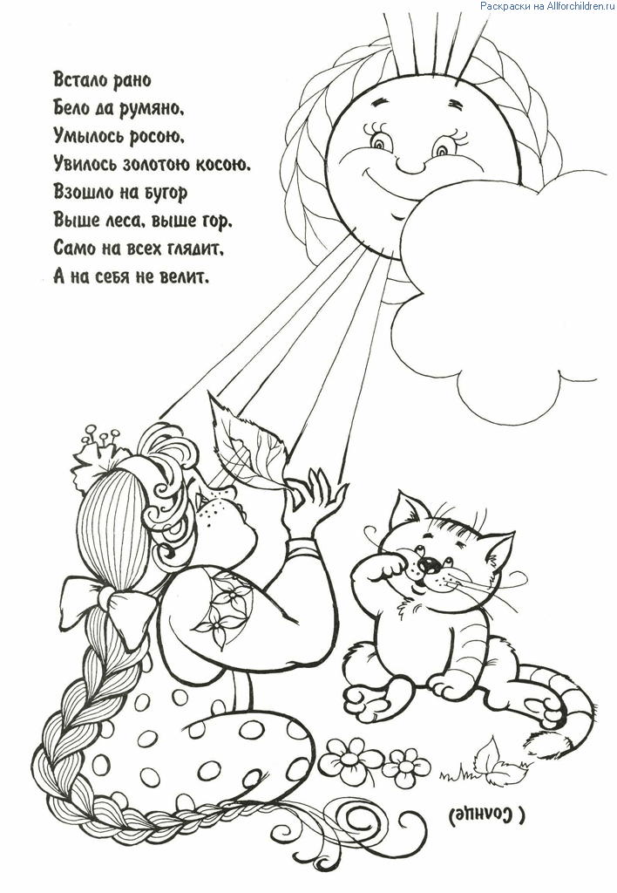

ЧТО ТАКОЕ ЗАГАДКА.

Загадка – это задачка, которую надо решить. Это поэтическое описание предмета, главных его черт.
Чтобы избежать ошибок при отгадывании загадок необходимо:
- внимательно слушать;
- подумать над каждым признаком отгадываемого предмета;
- не торопиться, а все продумывать, тщательно взвешивать свой ответ;
Что же такое загадки, скороговорки, откуда они появились?
Как только человек научился говорить, а это произошло не сразу, он стал составлять предложения. Появились первые жесты, а потом и первые стихи. Загадки и скороговорки это тоже поэзия, стихи. Какой- то древний человек впервые задал другому человеку не обычный вопрос, а вопрос загадку. Он спрятал в небольшом стихотворении свойство предмета и попросил догадаться, что это за предмет.
Например: «Зубасты, а не кусаются?» (Грабли) А как вы думаете, почему «зубасты?» (грабли имеют зубы)

В.Даль: «Загадка – краткое иносказательное описание предмета, предлагаемое для разгадки».
Учитывая эти признаки, мы определили загадку так: «Загадка – это маленький вопрос, который задается стихами или обычными предложениями с целью получить короткий и точный ответ». В древности с помощью загадок испытывали мудрость человека при выборе вождя, при приеме в род, испытывали жениха перед свадьбой, мальчика при посвящении в юноши.
Сегодня загадки - средство развлечения.
Происхождение загадок
Происхождение загадок относится к глубокой древности. Ученые предполагают, что раньше люди боялись произносить названия болезней и некоторых существ( волка, змеи...).Вместо настоящих названий придумывали другие. Существовал особый «тайный» язык. Сибиряки называли медведя по-разному: «дедушкой», «хозяином», «черным зверем». Свинью называли «низкоглядкой». С такими «подставными» словами связана народная загадка. В ней неназванный предмет( роса, лед, снег, вода, ручей) или явление( дождь, вьюга, радуга) описывались путем указания на какие-либо признаки. Постепенно тайные языки забывались, а загадка осталась в устной речи. Загадки связывают все явления мира в единую сеть понятий, способных истолковываться друг через друга.
Для чего нужны загадки?
В древности с помощью загадок испытывали мудрость человека при выборе вождя, при приеме в род, испытывали жениха перед свадьбой, мальчика при посвящении в юноши.
Сегодня загадки - средство развлечения

Загадки любят все: и взрослые и дети. А что такое загадка? Это особый и интересный мир. Именно мир, так как загадки заключают в себе знания и сведения о народе, а также об окружающем мире. Само слово "загадка" образовано от слова "гадать", которое означало "думать", "размышлять".
Мои любимые загадки

Загадки про животных
Длинный хвостик гол у крошки,
«Пи-и-и», — пищит при виде кошки,
В норке скрыт её домишко,
А зовут малютку... (Мышка)
Заворчал живой замок,
Лёг у двери поперёк.
Две медали на груди.
Лучше в дом не заходи! (Собака)

Мордочка усатая, шубка полосатая,
Часто умывается, но с водой не знается. (Кошка)

Рыжая хозяюшка
Из лесу пришла,
Всех кур пересчитала
И с собой унесла. (Лиса)

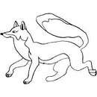

На овчарку он похож.
Что ни зуб — то острый нож!
Он бежит, оскалив пасть,
На овцу готов напасть. (Волк)
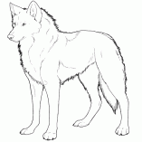

Загадки по сказкам

В гости к бабушке пошла,
Пироги ей понесла.
Серый Волк за ней следил,
Обманул и проглотил.
(Красная Шапочка)
Что за сказка: кошка, внучка,
Мышь, ещё собака Жучка
Деду с бабой помогали,
Корнеплоды собирали?
Ответ: Репка
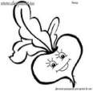
На сметане мешан, на окошке стужен,
круглый бок, румяный бок
покатился (колобок)
А дорога – далека,
А корзина нелегка,
Сесть бы на пенек,
Съесть бы пир

Загадки про овощи и фрукты.

На грядке длинный и зелёный,
А в кадке жёлтый и солёный.
Ответ (Огурец)
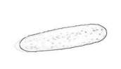

Расту в земле на грядке я,
Красная, длинная, сладкая.
Ответ (Морковь)
Как на нашей грядке
Выросли загадки
Сочные да крупные,
Вот такие круглые.
Летом зеленеют,
К осени краснеют.
Ответ (Помидоры)
Огурцы они как будто,
Только связками растут,
И на завтрак эти фрукты
Обезьянам подают. (бананы)
Зелёный полосатый шар,
С начинкой алой словно жар,
Лежит на грядке, словно груз,
Скажите, что это. (Арбуз)

Кроссворд «Овощи»
Напиши названия плодов. Прочитай слово, которое получилось в выделенных клетках.
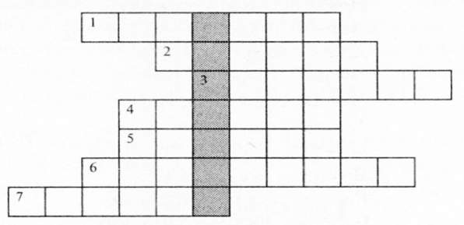
1. Сидит девица в темнице,
А коса на улице. ( Морковь)

2. Десять мальчиков
Живут в зеленых чуланчиках.(Фасоль)

3. Он свежий, приятный
И сочный на вид,
Он соком томатным
Тебя угостит. (Помидор)

4. На грядке длинный и зеленый,
А в кадке желтый и соленый. (Огурец).

5. От него душистый зубчик
Мы положим с тобой в супчик.
Даст он супу аромат,
Станет суп вкусней стократ. (Чеснок)

6. Его варят, жарят, трут,
На костре его пекут.( Картофель)

7. Ты салаты, винегреты
Украшаешь алым цветом.
Нету ничего вкусней
И наваристей борщей. (Свекла).
Значение загадок
Загадка по-новому раскрывает мир, заставляет видеть предметы или явления в новом, часто совершенно неожиданном свете. В давно известных вещах, таких как вода и лед, загадка открывает необычное и красивое. Мне кажется, что без загадок было бы скучно.

